# Ευρωπαϊκό Λεξικό

* *austria_flag.gifΑυστρία Gericht Hauptstadt Frieden*

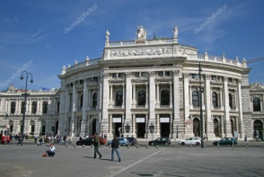 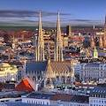

* *belgium_flag.gifΒέλγιο Gericht Hauptstadt Frieden*

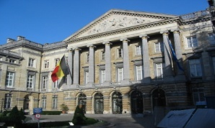 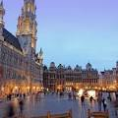

* *bulgaria_flag.gifΒουλγ.* *съд* *столица* *мир*

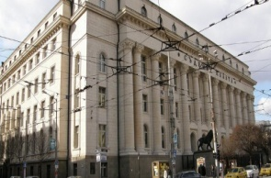 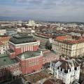

* *france_flag.gifΓάλλια* *cour capital Paix*

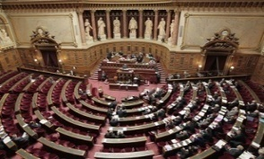 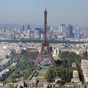

* *germany_flag.gifΓερμάνια Gericht Hauptstadt Frieden*

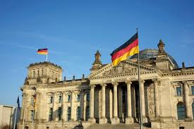 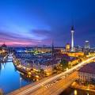

* *denmark_flag.gifΔανία Gericht hovedstad* *Fred*

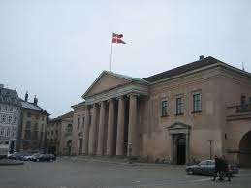 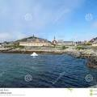

* *Ελλάδα* *δικαστήριο πρωτεύουσα*  *Ειρήνη*

greece_flag.gif 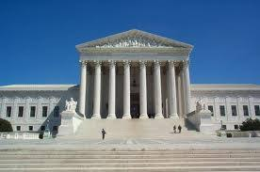 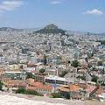

* *estonia_flag.gifΕσθονία kohus pealinn*  *Rahu*

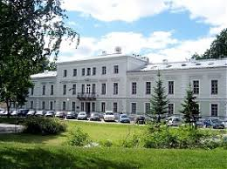 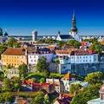

* *unitedkingdom_flag.gifΒρετανία court capital Peace*

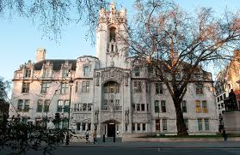 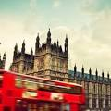

* *ireland_flag.gifΙρλανδία* *cúirt* *príomhchathair síocháin*

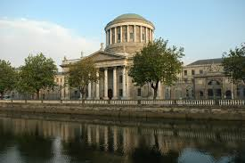 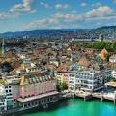

* *spain_flag.gifΙσπανία corte capital paz*

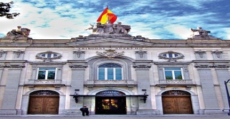 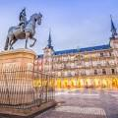

* *italy_flag.gifΙταλία* *corte capital pace*

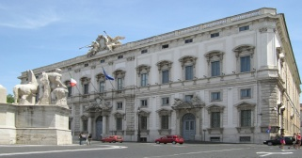 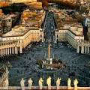

* *netherlands_flag.gifΟλλανδία* *rechtbank* *hoofdstad vrede*

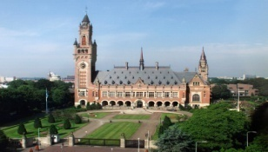 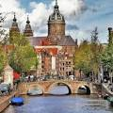

* *Κροατία sud glavni grad mir*

croatia_flag.gif 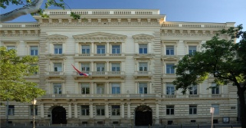 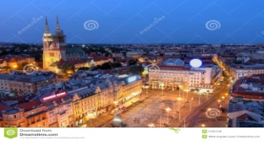

* *cyprus_flag.gifΚύπρος δικαστήριο πρωτεύουσα Ειρήνη*

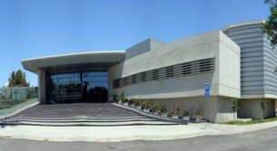 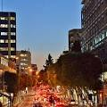

* *latvia_flag.gifΛετονία tiesa galvaspilsēta miers*

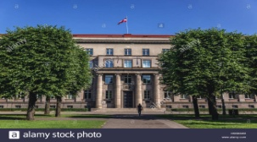 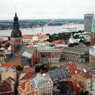

* *lithuania_flag.gifΛιθουαν. teismas sostinė* *ramybė*

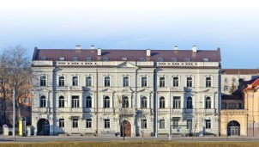 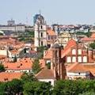

* *luxembourg_flag.gifΛουξεμβ. Geriicht Haaptstad Fridden*

*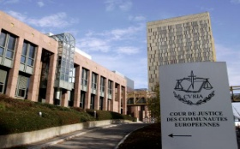* 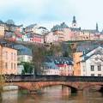

* *malta_flag.gifΜάλτα qorti belt kapitali* *paċi*

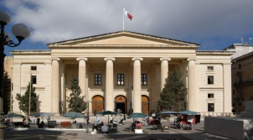 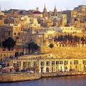

* *hungary_flag.gifΟυγγαρία* *bíróság főváros* *béke*

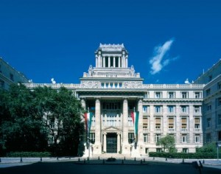 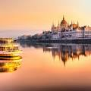

* *Πολώνια sąd stolica*  *pokój*

poland_flag.gif 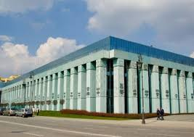 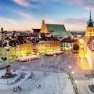

* *portugal_flag.gifΠορτογ. tribunal capital paz*

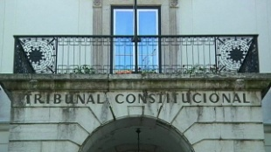 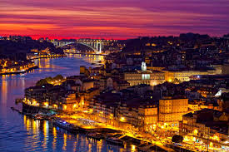

* *romania_flag.gifΡουμάνια curte capitala pace*

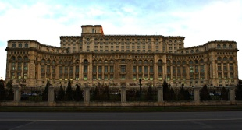 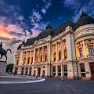

* *slovakia_flag.gifΣλοβακία*  *súd kapitál mier*

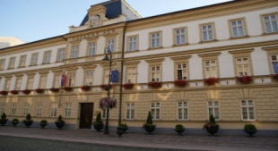 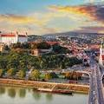

* *slovenia_flag.gifΣλοβενία sodišče kapital mir*

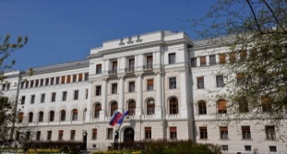 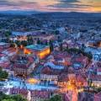

* *sweden_flag.gifΣουηδία domstol huvudstaden fred*

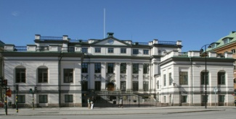 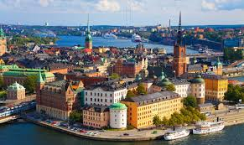

* *czechrepublic_flag.gifΤσεχία soudu hlavní město mir*

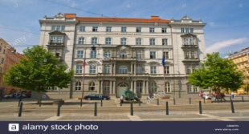 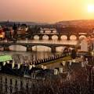

* *finland_flag.gifΦιλανδία tuomioistuin pääoma rauha*

